Nama : Arfa zaim al murtadlo

NIM : 01202207004

Tugas :Struktur data tugas modul 2

Tugas

1. 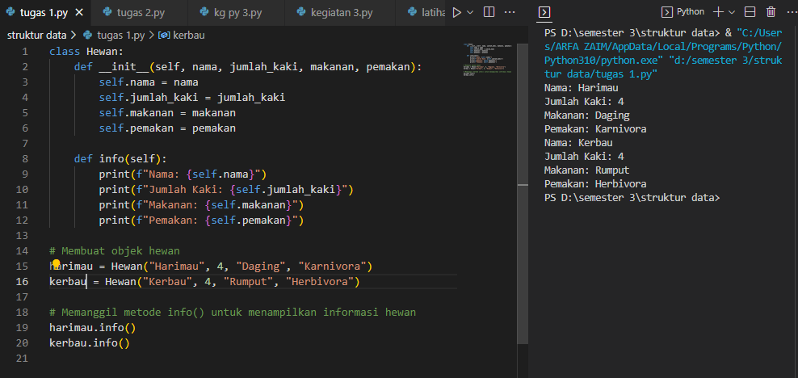

Tugas 1 adalah membuat class hewan dengan data seperti diatas

1. 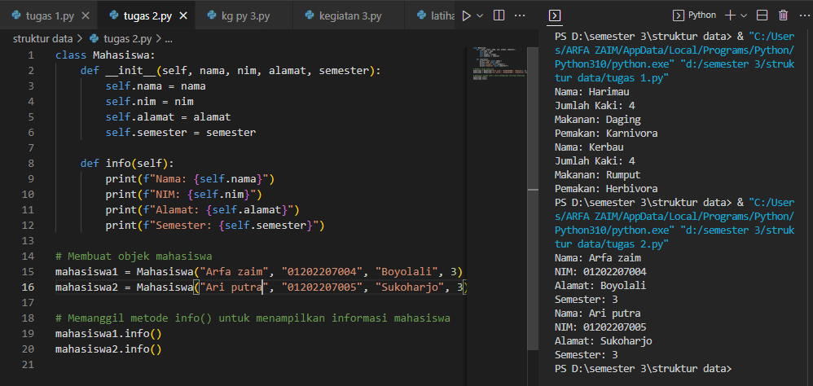

Tugas 2 adalah membuat class mahasiswa